LASSO DE SOUS LES VIVIERS  Eksterier: CH. CS  Użytkowość: TRIALER | FENCH DE SOUS LES VIVIERS  Ocena: TRIALER  Użytkowość: CH A, P, TRIALER | ALIAS DES PIGENETTES  Ocena: TRIALER Eksterier: CH. CS, IB  Użytkowość: CH. CPS, QC, TRIALER  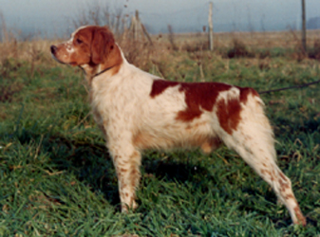 | TWIST DES PIGENETTES  Użytkowość: TRIALER | NARKEN DES PIGENETTES  Użytkowość: CH. GT, Świata GT
 |  |  |  | NEGRETTE DES PIGENETTES
 |  |  | REINETTE DES PIGENETTES | PENN SKORT DE GOAS VILINIC
 |  |  |  | JADE DES PIGENETTES
 |  | CILENE DE SOUS LES VIVIERS  Eksterier: CH. CS | VARIM DES SOURCES CLAIRES  Ocena: TRIALER Eksterier: CH. CS  Użytkowość: TRIALER | IANIS DES PIGENETTES
 |  |  |  | TEKA DES SOURCES CLAIRES
 |  | CILENE DE SOUS LES VIVIERS  Eksterier: CH. CS | UKA DE SOUS LES VIVIERS | POCKER DE SOUS LES VIVIERS  Użytkowość: TRIALER
 |  |  |  | PLOUZ DU SULON
 | HAVANE DE JANVILLE DE LA QUENOUILLERE | CRAK DE SOUS LES VIVIERS  Ocena: TRIALER Eksterier: CH. CS  Użytkowość: CH. QC, TRIALER  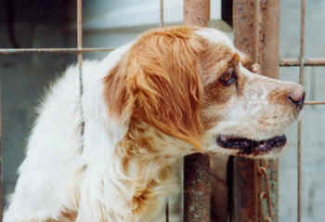 | VARIM DES SOURCES CLAIRES  Ocena: TRIALER Eksterier: CH. CS  Użytkowość: TRIALER | IANIS DES PIGENETTES
 |  |  |  | TEKA DES SOURCES CLAIRES
 | HAVANE DE JANVILLE DE LA QUENOUILLERE |  | TEMA DE SOUS LES VIVIERS
 | HAVANE DE JANVILLE DE LA QUENOUILLERE | DIANE DE JANVILLE DE LA QUENOUILLERE  Ocena: TRIALER  Użytkowość: CH. P, TRIALER | UREPS DU BUISSON DE CHOISE  Ocena: TRIALER  Użytkowość: CH. GP, TRIALER | NAT DU BUISSON DE CHOISEL  Ocena: TRIALER  Eksterier: CH. CS, IB  Użytkowość: CH. T, IT, GT, TRIALER  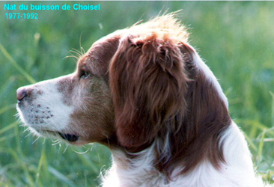

GAMINE DES VIEUX MONTS
Użytkowość: CH. GT, TRIALER
 | HAVANE DE JANVILLE DE LA QUENOUILLERE |  | AMIE DE JANVILLE DE LA QUENOUILLERE  Użytkowość: TRIALER

